Уважаемые пациенты!
Цифровые технологии и интернет уже давно являются неотъемлемой частью нашей жизни и продолжают всё глубже внедряться в самые разнообразные сферы деятельности человека. Стремительно набирает популярность услуга записи на приём к врачу в онлайн режиме прекрасно реализованная на Едином Портале Государственных Услуг.
Для вашего удобства сотрудниками ОГАУЗ «Братский перинатальный центр» была создана детальная инструкция поэтапной записи через Госуслуги.
!ВНИМАНИЕ (у вас должно быть установлено приложение Госуслуги и зарегистрирован аккаунт).
Скачать приложение можно в GooglePlay, RuStore, AppStore(для владельцев Iphone).
=> Запись через мобильный телефон
1. У вас есть два варианта как перейти к записи к врачу через мобильный телефон.
Первый: зайти на наш сайт в браузере roddom38.ru;
Второй: начать сразу с портала госуслуг, перейдя во вкладку «Здоровье» --> «Запись на приём к врачу»;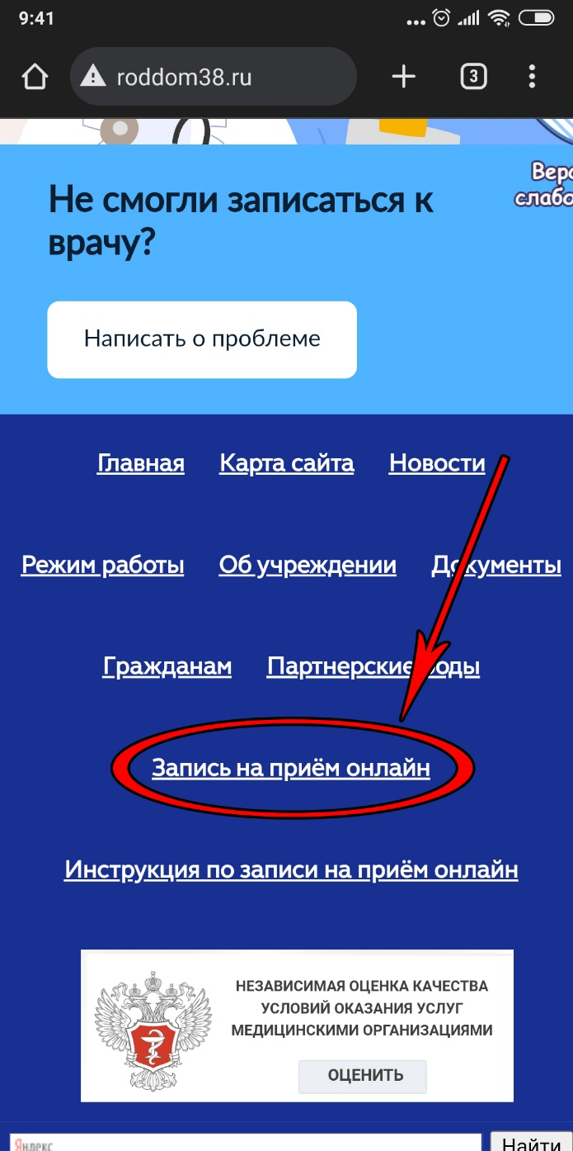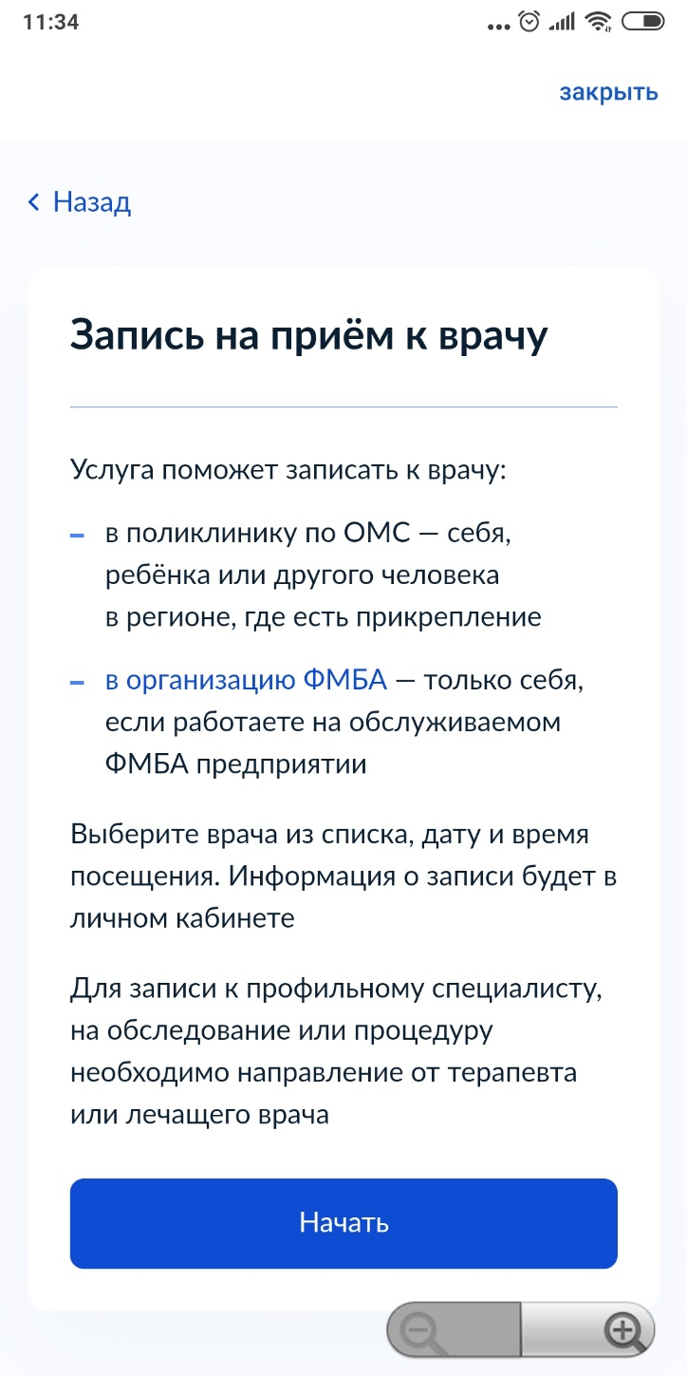
Из.1(Переходим по «Запись на приём онлайн») Из.2(Подтверждаем вход в аккаунт, нас перебрасывает
на «Запись на приём», жмём «Начать»
2. Мы пытаемся записать себя, потому выбираем «Себя»
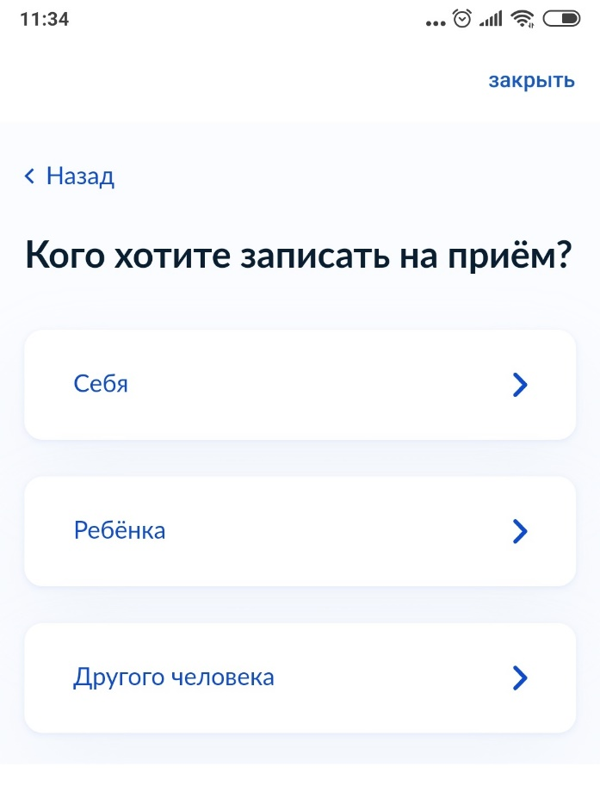
3. Вводим наш регион записи (Иркутская область) и нажимаем «Далее»
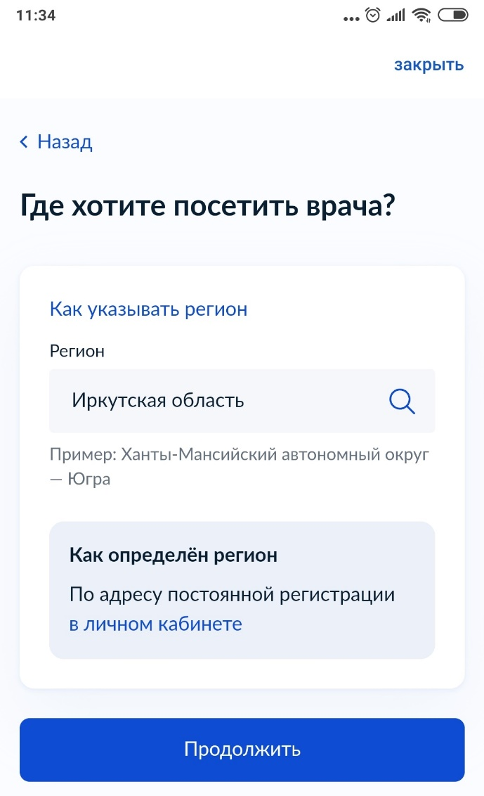
4. Госуслуги попросят вас ввести номер вашего полиса ОМС. Вводим и жмём «Продолжить»
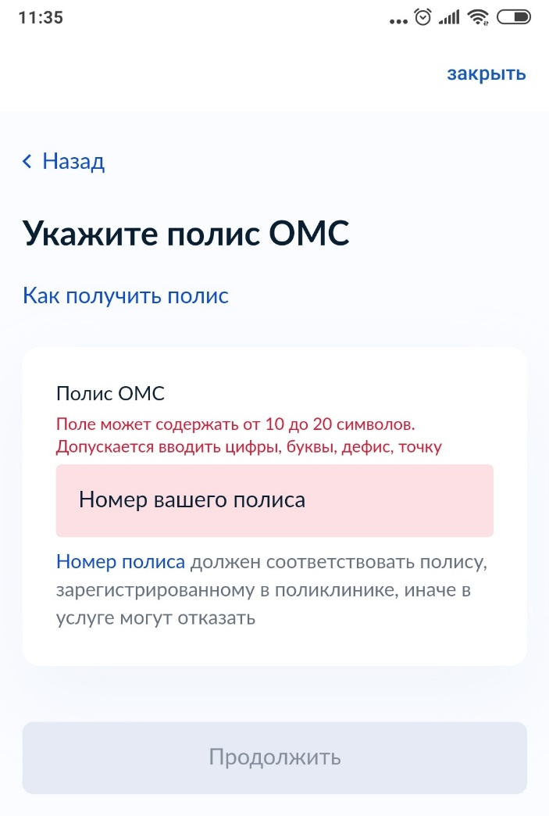
5. Способ записи на приём выбираем «По медорганизации»
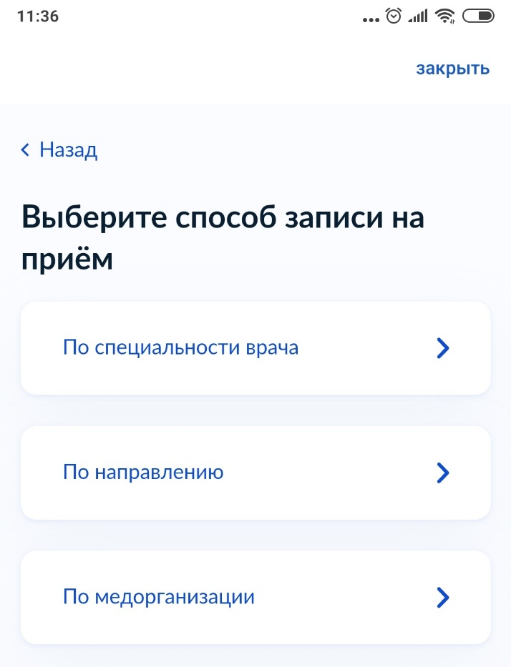
6. Далее нам нужно найти и выбрать нашу медицинскую организацию.
1) Как показано на скриншоте, по нумерации первым жмём на карту, ищем город Братск и в поле ввода вводим «Перинатальный центр»
2) Переключаемся на бургер-меню (3 полоски под номером 2 на скриншоте) и жмём «Выбрать».
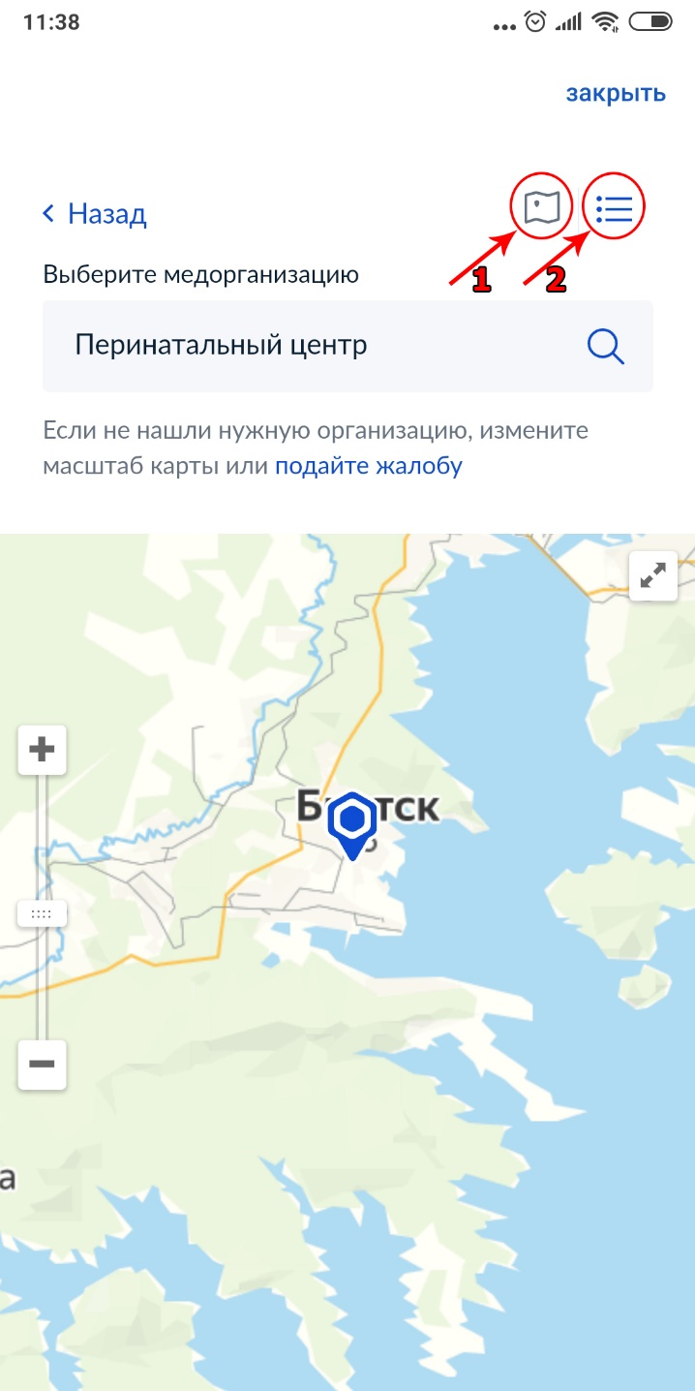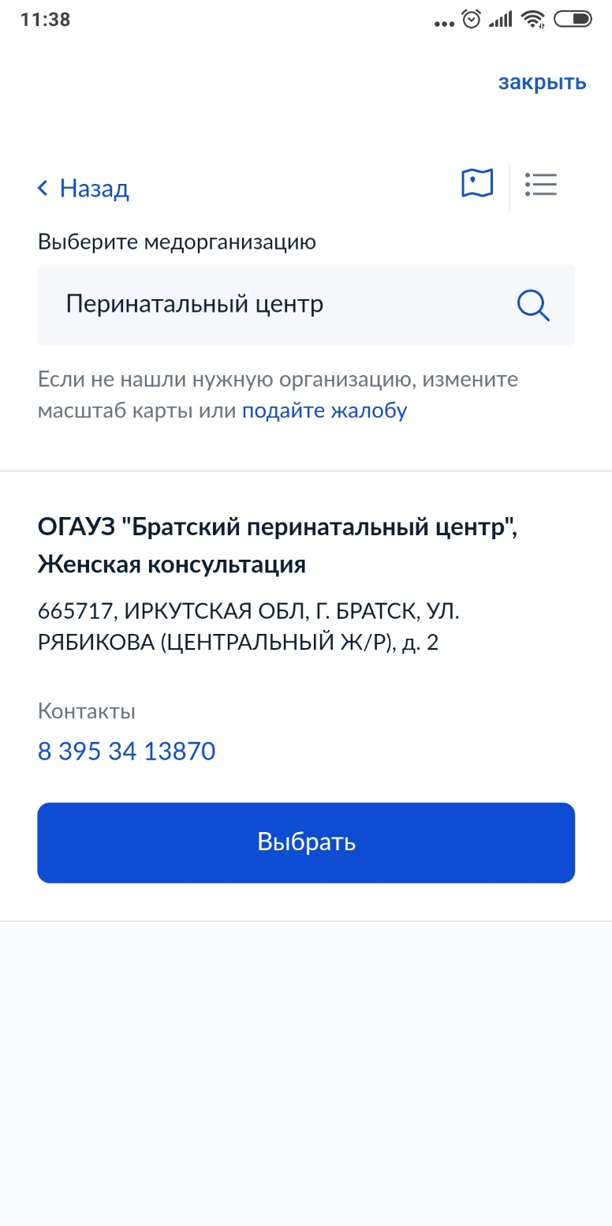

7. Далее всё просто. Выбираем специальность и врача, к которому хотим записаться и записываемся.
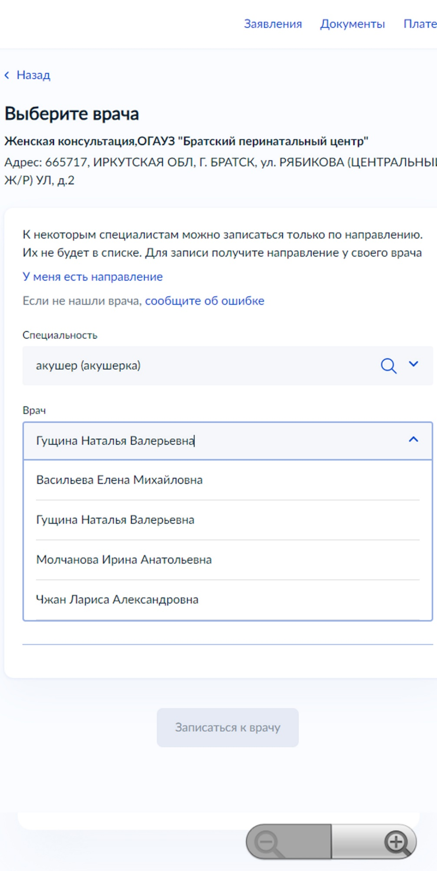
В случае если госуслуги пишут о том, что врачей для записи нет значит доступных для записи бирок на данный момент нет. Лучшее время для записи: 8:00 – 8:30.
=> Запись через компьютер.
1) Переходим на сайт roddom38.ru, жмём «Запись на приём онлайн»
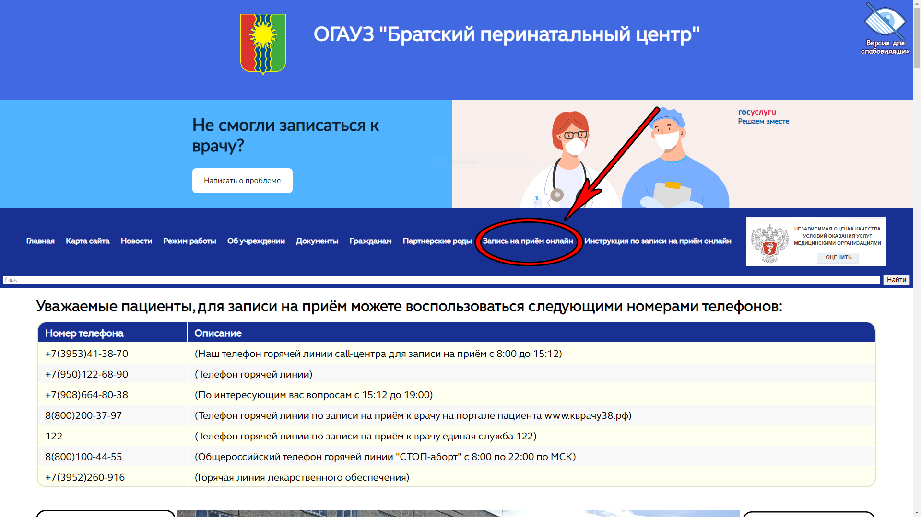
2. Если в браузере вы уже авторизованы в госуслугах вас сразу перекинет на выбор врача.
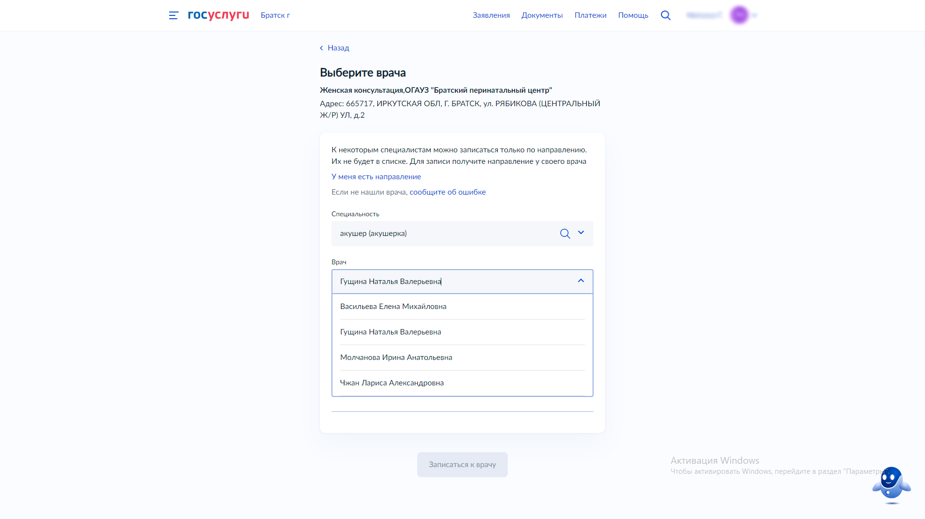
3. Если вы увидели уведомление «Врачи не найдены» значит нет свободных бирок для записи. Лучшее время для записи: 8:00 – 8:30.
